**Имя существительное**

**И.И. Пущин (1798-1859)**

**1. а) Выразительно прочитайте текст.** Спишите, вставляя пропущенные буквы. Устно назовите все имена существительные. Почему некоторые из них заключены в кавычки?

Учился А.С. лениво, но рано обнаружил охоту к чтению и уже девяти лет любил читать Плутарха или “Илиаду” и “Одиссею”.

Не довольствуясь тем, что ему д…вали, он часто заб…рался в к…бинет отца и читал другие книги; библиотека же отцовская состояла из клас…иков фр…нцузских и философов 18 века. Страсть эту ра…вили в нём … р…дители, читая ему вслух занимательные книги.

… немудрено, что 9-летнему мальчику зах…телось попробовать себя в искус…тве подр…жателя и …делаться автором. Первые его попытки были … на французском языке, хотя учили его и русской грамоте.

(Ольга Павлищева, сестра поэта)

б) Прочитайте. Озаглавьте текст. Объясните лексическое значение выделенных слов, пользуясь толковым словарём. Спишите, вставляя пропущенные буквы и расставляя знаки препинания.

Любимым его упражнением сначала было *импровизировать* маленькие к…меди и самому ра…ыгрывать их перед с…строю, которая в этом случае сост…вляла всю публику и пр…изн…сила свой суд. Однажды она как-то осв…стала его пьеску “Пох…титель”.

Он (не)обиделся и сам на себя нап…сал *эпиграмму* (по-французски).

Скажи, за что “Пох…титель”  
Освистан партером?  
Увы, за то, что бедняга сочинитель  
Похитил его у Мольера.

**2. Прочитайте.** Выпишите сначала существительные, обозначающие одушевлённые предметы, а потом – неодушевлённые. Подготовьте текст для письменного пересказа.

В жизни Пушкина лицейская дружба оставила неизгладимые следы. До сих пор, когда произносят слово “лицей”, в воображении встают : братство, благородство, высокие помыслы, любовь к свободе.

А друзья – ах, какие были друзья!.. Спасали, верили, любили, приезжали в ссылку.

Учителям в Лицее было нелегко с ним. Такой шалун, озорник и непоседа! Но это была не энергия хулиганства. А энергия таланта. И сверстники и взрослые быстро догадались, что Саша Пушкин – талант. Всегда он был счастлив в друзьях и учителях.

(Ольга Кучкина. “Пушкин”)

**3. Найдите в тексте имена собственные.** Выполните морфологический разбор 2-3 имён существительных мужского и женского рода.

Старик Державин нас заметил  
И, в гроб сходя, благословил.

Это все знают. Но всё-таки стоит представить себе: признанный, крупный, приближенный к царю поэт и – толстогубый мальчик, то весёлый, то задумчивый, с выпуклыми глазами под высоким лбом, смесь русской и негритянской крови. Как Державин угадал, что из него вырастет Пушкин?

(Н.Я. Эйдельман “Пушкин и декабристы”)

**4. Словарный диктант.**

Стари(н, нн)ые сказки, соверше(н, нн)ое знание, обыкнове(н, нн)о, к…сается, к…снулся, искре(н, нн)ость, односторо(н, нн)ость, глубокомысле(н, нн)ый, распол…жжение, в геометрии, в поэзии, грамматика, обычай, из…снять, ничего, (не)произведёшь, душевное спокойствие, вдохновение, творческий под…ём.

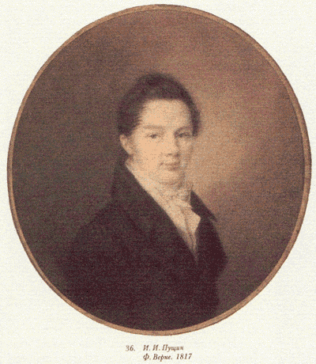

<Рисунок 1>

**5. Спишите, раскрывая скобки**, вставляя пропущенные буквы. Графически объясните правописание безударных гласных в окончаниях существительных.

Необычайной была дружба этих двух людей. “Шесть лет соед…нения” в Лице… . Затем, в 1817-1819 г.г. довольно редкие встречи в Петербург… , у общих знакомых. Наконец, единственный день, проведённый вместе, - 11 января 1825 г., когда Пущин первым из друзей Пушкина посетил “поэта дом опальный” в Михайловском.

И всё. Больше они никогда (не)виделись. 11 лет Пушкин знал, что Пущин заживо похоронен “в мрачных пропастях земли”. Но дружба (не)осл…бела :

М…лю св…тое провиденье:  
Да голос мой душ…твоей  
Д…рует то же ут…шенье,  
Да озарит он заточенье  
Лучом лицейских ясных дней.

(В.В. Кунин “Друзья Пушкина”)

**6. Прочитайте.** Выпишите сначала существительные, обозначающие одушевлённые предметы, а потом – неодушевлённые. Назовите имена собственные и нарицательные.

Пущин и Пушкин сразу же подружились. Их комнаты оказались рядом. Александру досталась комната под № 14. Пущину-№ 13.

Два месяца, что отделяли вступительные экзамены от открытия Лицея, провели вместе, гуляя в Летнем саду и развлекаясь в доме на Мойке. Первый лицейский друг был обретён. Он оказался бесценным.

**7. Прочитайте.** Укажите несклоняемое существительное. Определите род, число и падеж всех имён существительных. Спишите, вставляя пропущенные буквы.

Учился Пущин пр…красно. Л…цейские прозвища, данные ему товарищ…ми, были Иоанн Великий, или эквивалент того же имени – Больш…й Жанно. Пушкин считал, что рус…ким языком Больш…ой Жанно вл…деет пр…восходно. Лучше всего его друг док…зал это в своих “Записках о Пушкине”.

(В.В. Кунин “Друзья Пушкина”)

**8. Найдите в тексте имена собственные**. Запишите те из них, которые показались вам особенно забавными, смешными.

Влияние личности и образа мыслей Пущина на Пушкина очень значительно. Большой Жанно не раз охлаждал горячую голову темпераментного Француза, которого в Лицее звали ведь ещё и “помесью обезьяны с тигром”. Верный своему характеру, Пущин никогда, с отроческих лет, не боялся сказать другу правду.

(В.В. Кунин “Друзья Пушкина”)

**9. Прочитайте.** Объясните постановку запятых при обращении. Первые четыре выделенных слова разберите как часть речи письменно, остальные – устно. Напишите свободный диктант по этому тексту.

В числе немногих *лицеистов* *Пущин* был выпущен в военную службу – *офицером* в гвардию. Никого это не удивило. Стройный красавец, один из первых на кавалерийских занятиях, проводившихся в *Лицее* (здесь, между прочим, и *Пушкин* не отставал), Пущин обещал стать блестящим гвардейским офицером. Соученики его, правда, шутили в одной из так называемых национальных *песен Лицея*:

Не тужи, любезный Пущин,  
Будешь в гвардию ты пущен…  
Мы ж нули, мы нули,  
Ай люли, люли, люли.

В.В. Кунин “Друзья Пушкина”

**10. Спишите,** расставляя пропущенные запятые. Укажите предложение, соответствующее схеме: А: “П”. Подчеркните обращения.

Но неподдельное глубокое уважение товарищей сопровождало Большого Жанно чуть ли не с детских лет. Он был для лицеистов живым олицетворением справедливости, правды и высокого ума. К нему невозможно было даже применить известную лицейскую прибаутку, которой чугунники охотно потчевали друг друга: “Ах, братец, если бы ты был столь же умен, насколько глуп, - мудрее тебя, братец, не найти на целом свете”.

(В.В. Кунин “Друзья Пушкина”)

**Для любознательных:**

*К выпуску первого курса каждый лицеист получил чугунное кольцо на память. Они всю жизнь так и называли сами себя: “чугунники”.*

**11. а) Прочитайте.** Определите основную мысль текста. Выпишите слова, в которых пропущены буквы:

1) в окончании,

2) в корне,

3) в приставке.

Пущин стоял чуть-чуть особняком: лицейское братство было ему близко, лицейское панибратство не всегда. Но всего ближе был ему будущий пароль дек…бристов: “ честь, польза, Россия”.

14 декабря 1825 г. на площад… Пущин принял командование теми ч…стями, командиры которых струсили и п…прятались. Вовремя п…дав нужную команд…, спас от гибели многих солдат. Он ост…вался на площад… до картечных выстрелов и п…кинул ее одним из последних. Бывший на нем плащ деда-адмирала ок…зался пр…стреленным в нескольких местах.

(В.В. Кунин “Друзья Пушкина”)

**б) Письменно ответьте на вопрос:** “Какие черты личности Пущина раскрываются в этом отрывке?”

**12. Спишите,** обозначьте условия выбора орфограмм. Определите род выделенных слов.

В 1842 году в Тобольск…, в *ссылк…* у Пущина р…дилась доч…Анна. Она была очень музыкальной. И Пущин нап…сал п…сьмо Матюшкину с просьб… пр…слать *рояль*. Ему пр…слали не рояль, а настоящее произведение иску…тва: белый, с великолепной *инкрустацией*. Деньги на этот *рояль* с…брали лицеисты по по…писк… . И гордый Пущин бе…прекословно пр…нял этот дар.

(С.В. Русина)

**13. Напишите письмо** одному из ваших друзей и расскажите в нём, что нового узнали вы об А.С. Пушкине и его лицейском друге И.И. Пущине. Какое обращение вы используете в начале письма? Каким обращением закончите?

**14. а) Диктант.** Озаглавьте текст. Подчеркните существительные и обозначьте их падеж. На какие виды орфограмм пропущены буквы? Первое предложение третьего абзаца разберите синтаксически.

Кони н…сут(?) ся среди сугробов. Вдруг крутой поворот. Сани неож…дано ост…новились у крыльца при гром… к…локольчика.

Пущин оглядывает(?)ся и вид…т на крыльц… Пушкина. Он ст…ит б…сяком, в одной рубашк…, с подн…тыми вверх руками. Друзья обнялись.

Пр…б…жала ст…руха и застала друзей в об…ятиях. Пушкин и Пущин в…шли (в)комнату, которая была возле крыльца. …кно вых…дило (во) двор, через которое он увид…л кибитку. В комнат… ц…рил поэтический бе…порядок. Кругом в…лялись листы бумаг…, обкусанные пер…я.

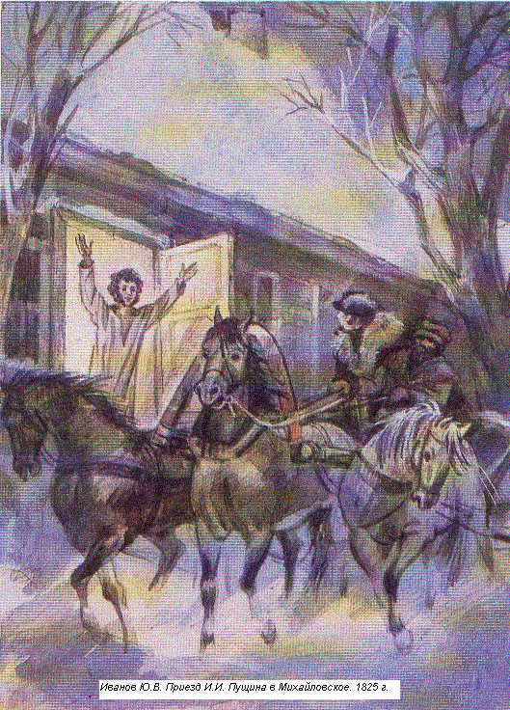

<Рисунок 2>

б) Узнали ли вы, кто была старуха, встретившая И. Пущина? Как её звали?

**Имя прилагательное**

**А.А. Дельвиг (1798-1831)**

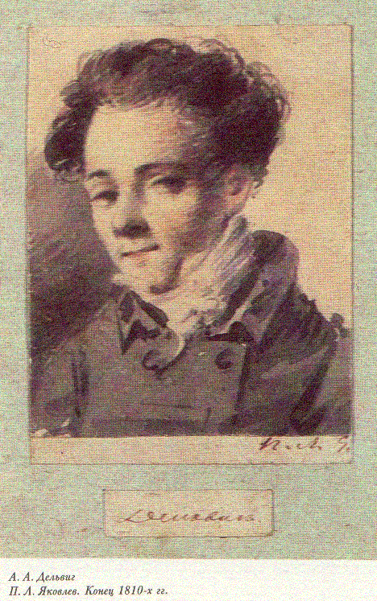

<Рисунок 3>

**1. Прочитайте.** Разделите текст на абзацы. Спишите, расставляя пропущенные запятые. Обозначьте падеж, род, число имён прилагательных. Подчеркните их как члены предложения.

“Никто на свете не был мне ближе Дельвига”, - написал Пушкин. Дельвиг был не только другом души, но и большим поэтом, при жизни недооцененным едва ли не всеми, кроме его великого друга. Антон Дельвиг носил баронский титул. Дельвиг - старший был помощником коменданта Московского Кремля. По отцу он происходил из прибалтийских немцев. Дельвиг с Пушкиным гордились тем, что родились и провели детские годы в древней столице. Однако встретиться до Лицея им не довелось.

(В.В.Кунин “Друзья Пушкина”)

**2.а) Выпишите из текста имена прилагательные.** Определите, к какому разряду они относятся.

В Лицее Дельвиг отличался только познаниями в российской словесности, да и те не склонен был проявлять в классе. Все остальные лекции и занятия проходили для него как бы в тумане: он дремал.

Тогда и родилась полулегенда – полубыль о небывалой, феноменальной, неодолимой и всепобеждающей лености барона Дельвига. Пушкин отдал дань этим общим представлениям о Дельвиге:

Дай руку, Дельвиг! Что ты спишь?  
Проснись, ленивец сонный!  
Ты не под кафедрой сидишь,  
Латынью усыплённый.

(В.В. Кунин “Друзья Пушкина”)

**б) Обозначьте в прилагательных приставку “не”.** В стихотворном тексте подчеркните обращения.

**3. а) Надпишите над прилагательным** сокращённо падеж, число и род. Подчеркните относительные прилагательные как члены предложения. Докажите, что они являются относительными.

Дельвиг охотно поддерживал свою репутацию безмятежного ленивца:

Я благодарности труда  
Ещё, мой друг, не постигаю!  
Лениться, говорят, беда,   
А я в беде сей утопаю.

Он даже сочинил шутливую надпись для своей будущей могилы: “Прохожий, здесь лежит философ – человек. Он проспал целый век ”.

(В.В. Кунин “Друзья Пушкина”)

б) Подберите синонимы к слову безмятежный. Разберите 2-3 прилагательных письменно.

**4. а) Прочитайте.** Какие черты личности Дельвига раскрываются в этом отрывке?

Дельвиг не суетился, а размышлял. Он вовсе не чурался общества сверстников и пошалить был любитель. Лицеисты вспоминали, что Дельвиг был физически крепок: побороть его удавалось только лицейскому силачу Броглио. Медлительность Дельвига и впоследствии не проявлялась в тех случаях, когда нужно было вступиться за честь свою и друзей. Например, однажды он вызвал на дуэль литератора, агента 3 отделения Ф.В. Булгарина , и если бы Булгарин не струсил и не уклонился от поединка, быть бы кровавому столкновению.

(В.В. Кунин “Друзья Пушкина”)

**б) Подчеркните имена прилагательные как члены предложения.** Укажите разряды имён прилагательных по значению и форме.

**5. Спишите.** Обозначьте относительные и притяжательные прилагательные. Назовите фразеологизм в последнем предложении. Укажите условия выбора орфограммы – гласного в окончаниях прилагательных.

Пресловута… лень не помешала Дельвигу после Лицея стать душой пушкинск…го круга писателей, организатором многих литературн…х начинаний. К тому же Дельвиг сочинял стихотворн…е послания, песни, идиллии, оды. Это при том, что Дельвиг никаких наследствен…х капиталов на имел и должен бал всегда заботиться о хлебе насущном.

(В.В. Кунин “Друзья Пушкина”)

**6. Прочитайте.** Определите основную мысль текста. Над качественными именами прилагательными надпишите букву к, над относительными – букву о. Произведите на материале текста разные виды разбора.

Когда первый курс приближался к выпуску, директор Е. А. Энгельгардт попросил Дельвига (сначала- Пушкина, но он так и не собрался) написать прощальную песню, которую можно будет спеть на выпускном вечере. Дельвиг исполнил просьбу и написал гимн Лицея, который знали наизусть все, кому в разные времена довелось учиться в этом заведении:

Шесть лет промчалось, как мечтанье,  
В объятьях сладкой тишины.  
И уж Отечества призванье  
Гремит нам: шествуйте, сыны!

Простимся, братья! Руку в руку!  
Обнимемся в последний раз!  
Судьба на вечную разлуку,  
Быть может, здесь сроднила нас!

(В.В. Кунин “Друзья Пушкина”)

**7. Знаешь ли ты части речи?** Укажите известные вам части речи. Какие слова вызвали у вас затруднение?

**Эпиграмма**

Ха-ха, хи-хи, Дельвиг пишет стихи.

Полагают, что ее написал Пушкин.

Для любознательных.

*Эпиграмма – короткое сатирическое произведение*.

**8. Прочитайте выразительно текст.** Подчеркните имена прилагательные в форме сравнительной степени как члены предложения. Над прилагательными сокращенно надпишите, какого они разряда.

Дельвиг навестил Пушкина в Михайловском в апреле 1825 года. Эту встречу реже описывают, чем зимний приезд Пущина. Но радости было не меньше. А.С.Пушкин посвятил этому событию и своему другу трогательные строки:

Когда постиг меня судьбины гнев,  
Для всех чужой, как сирота бездомный,  
Под бурею главой поник я томной  
И ждал тебя, вещун пермесских дев,  
И ты пришел, сын лени вдохновенный,  
О Дельвиг мой: твой голос пробудил  
Сердечный жар, так долго усыпленный,  
И бодро я судьбу благословил.  
С младенчества дух песен в нас горел,  
И дивное волненье мы познали;  
С младенчества две музы к нам летали,  
И сладок был их лаской наш удел:  
Но я любил уже рукоплесканья,  
Ты, гордый, пел для муз и для души;  
Свой дар, как жизнь, я тратил без вниманья,  
Ты гений свой воспитывал в тиши.

А.С. Пушкин “19 октября” 1825г.

**Для любознательных.**

*Пермесские девы – музы (от реки Пермесса, стекающей с горы Геликон).*